***#17-10-2022***

Bài 3: Khái niệm component

1. Component là gì?

* Điều chỉnh 1 phần của màn hình (view)
* Component có thể chứa nhiều thẻ HTML
* Component có thể chứa component khác
* Component có thể nhận tham số
* Component có thể rất linh hoạt

2. Lợi ích của việc sử dụng component?

* Dễ quản lý code
* Tái sử dụng code

Bài 4: Tạo component đơn giản

Cần khai báo, import component trong file app.module.ts (module đầu tiên được khởi chạy)

Bài 5: Component Decorators

Thực tế trong Decorators có nhiều thuộc tính, không chỉ là selector và template.

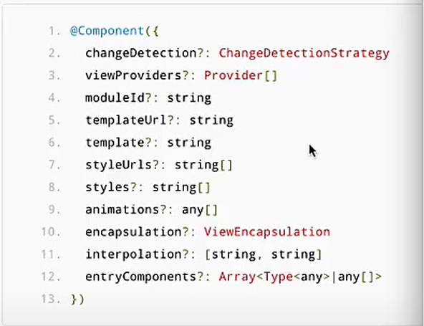

Bài 6: Nhúng bootstrap vào project

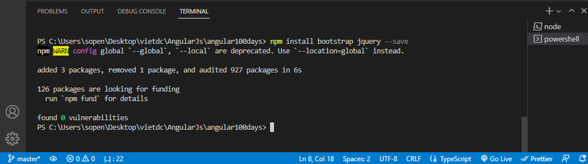

Muốn sử dụng component hay tính năng của bootstrap mà có js thì cần phải import

Js của bootstrap vào. Mà js của bootstrap lại yêu cầu thư viện jquery đó là lí do vì sao vừa import jquery

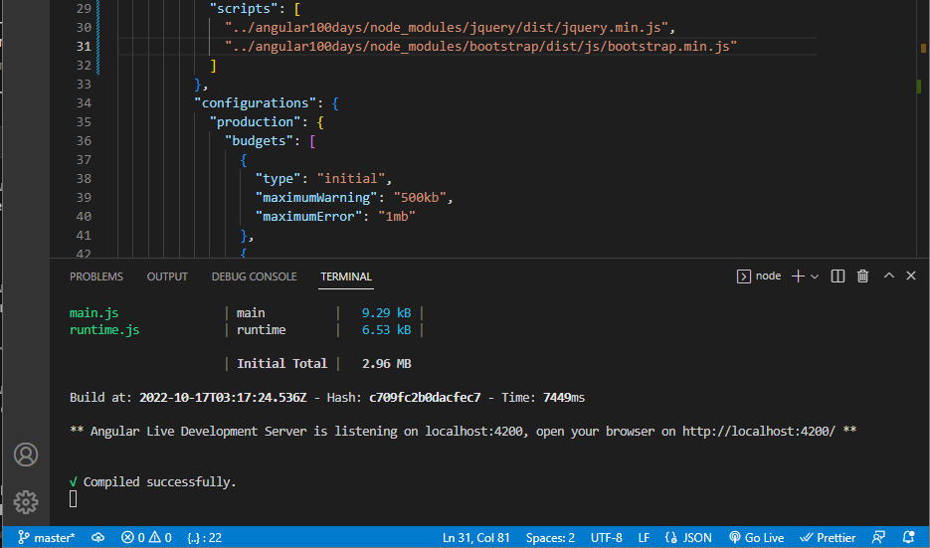

Install lại. Nếu không xảy ra lỗi => Thành công

Bài 7: String interpolation

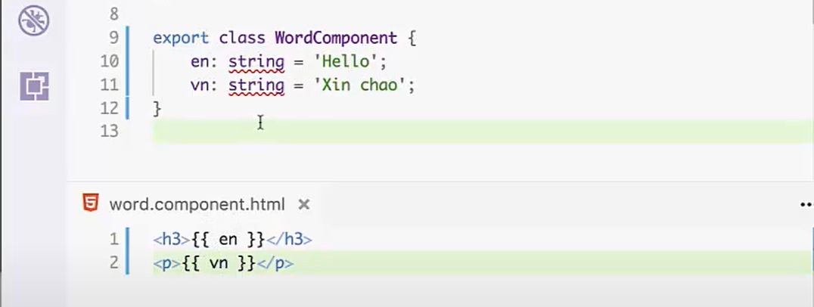

Bài 8: Tạo component sử dụng Angular CLI và life cycle hooks

Trỏ vào thư mục bạn muốn tạo component rồi gõ ***ng g c 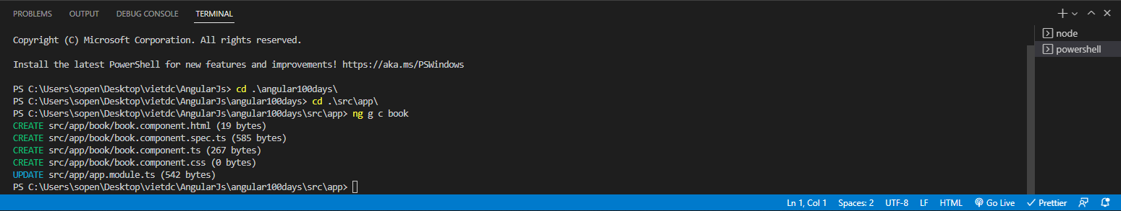component-name***

Bài 9: Property binding

Lấy giá trị của các biến ở trong class cho 1 thuộc tính của các thẻ DOM

Bài 10: Event binding

String interpolation và property binding là từ component rằng buộc lên DOM. Vậy thì DOM tương tác ngược lại với component thì chúng ta dùng cách nào?

Chúng ta có Event binding

Bài 11: Xử lý text input

Bài 12: Two-way binding

Bài 13: Template reference variable

Thường tham chiếu tới các thẻ DOM Element trong template. Cũng có thể được tham chiếu tới Angular component hoặc directive hoặc 1 trang web component.

Được bắt đầu bởi dấu #

Bài 14: Style binding và class binding

Bài 15: Cơ bản về directive, ngStyle

1, Directive là gì?

* Directive đưa ra các chỉ dẫn để Angular chuyển đổi template thành DOM.

2. Các loại Directive

* Component: Directive với 1 template
* Attribute directive: Thay đổi việc hiển thị hoặc hành vi của các DOM, component hoặc directive khác
* Structural directives: Thường thêm bớt các DOM (dùng dấu * đằng trước)

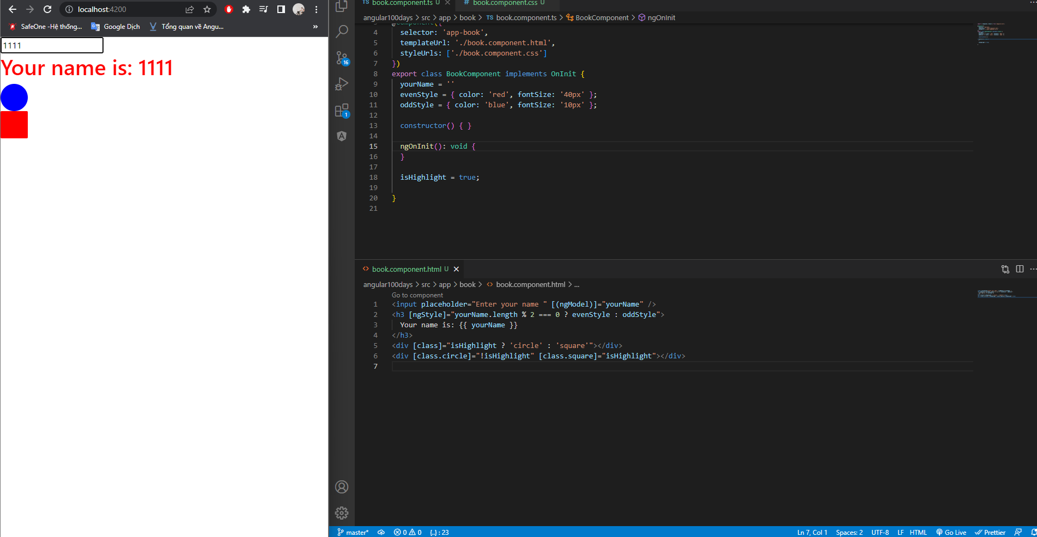

Bài 16: ngIf

Bài 17: ngFor

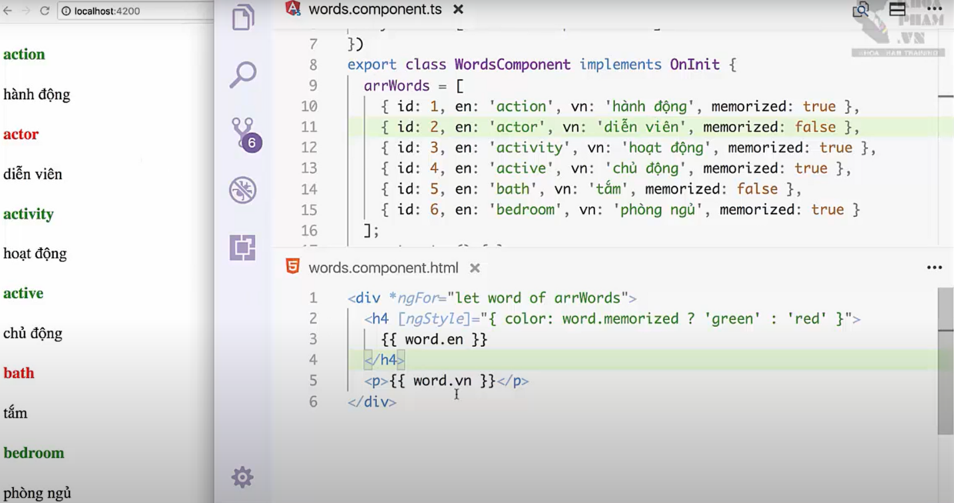Bài 18: ngFor với mảng đối tượng

Bài 19: Thêm phần tử vào mảng kết hợp ngFor